**Documentation**

**Prérequis :**

* Avoir pris connaissance de comment ouvrir le logiciel

1. Le menu principal

Une fois le fichier main.py lancé, une fenêtre avec le menu principal s’ouvre.

Vous pouvez trouvez en haut à droite de ce menu le sélecteur de langue, afin de changer la langue de l’interface du logiciel.

Trois sections sont alors cliquables. Les entrainements d’entrainement au clavier, à la souris et les exercices mélangeant les deux.

1. Le menu de sélection d’exercices

Si vous avez, par exemple, choisi de parcourir les exercices d’entrainement au clavier, vous arriverez sur ce menu de sélection. Il est similaire pour les trois sections.

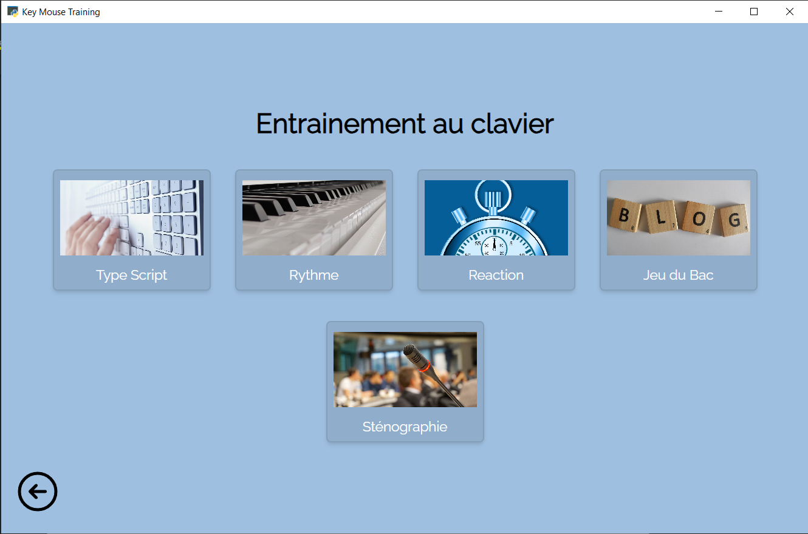

Vous avez alors le choix entre tous les exercices proposés. Chaque exercice possède une phrase explicative lorsqu’ils sont survolés.

1. Les exercices d’entrainement au clavier
2. Type Script

Type Script est un exercice d’aide à la dactylographie. Il récupère une phrase dans un article Wikipédia aléatoire et vous demande de l’écrire le plus vite possible sans faire de fautes.

Trois options sont proposées pour cet exercices.

* La langue du texte : Une image contenant texte, Police, capture d’écran, nombre

  Description générée automatiquement
* Si les majuscules sont comptées ou non
* Si les accents sont comptés ou non

En désactivant ces deux dernières options, un `é` peut alors s’écrire `e`, et un `M` peut s’écrire `m`